值周班工作计划

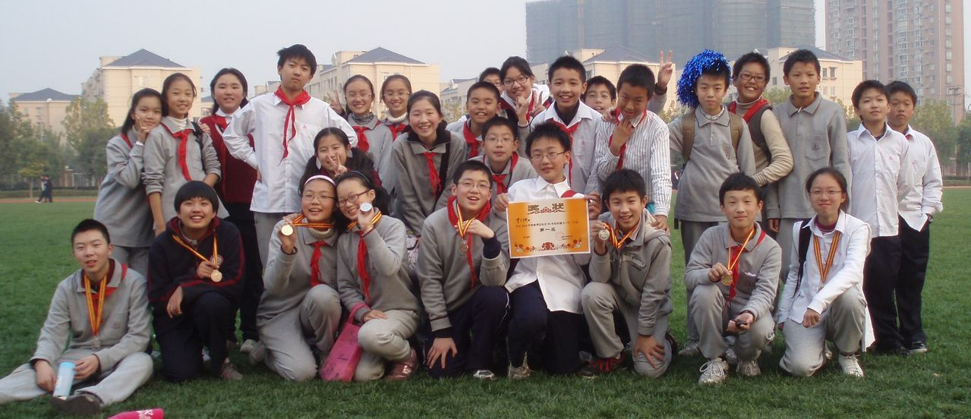
我们的班级：中二（4）金太阳中队
我们的班主任：路红英老师

我们的值周主题:营造校园安全氛围，创造科技人文交响，实际行动感恩学校。
我们的值周口号：亲爱的实验，永远的母亲；攀登于书山，遨游与学海。
工作内容 | 负责人 | 工作时间
校门口值勤 | 朱岚唏 | 7：10～8：00
两操巡视 | 叶沁媛 | 9：30～10：00  14：40～14：45
食堂管理 | 王天 | 11：35～12：00
特色活动  值周特色活动 | 杨嘉欣 | 每天

经过本班同学的细心观察，发现许多学生利用中午的宝贵时间，在楼道内进行踢瓶盖、踢球等危险活动。而现在恰逢建校纪念日，为了回馈实验的教诲，最好的回报无疑是维护安全校园和优良的学识。
为了更加丰富同学们中午的自由时间，让大家开展安全有意义的活动，我们班的同学决定于本周开设以“科技与人文的交响”为主题的文化素质教育系列讲坛。每天的主题都不同：周一是“网络让生活更美好”；周二是“航天生活”；周三是“人际关系心理学”；周四是“璀璨的文学”，欢迎各位同学在中午12点前往初中部的备用教室一起参与互动，还有神秘礼物等着你。放下手中的无聊又危险的活动，一起加入科技与人文的交响中吧！

